# 《Windows DOS操作》实验报告

**第_1_单元_计算机基础 实验 _1_搜索引擎**

学号： 2022141461109

姓名： 殷浩杨

指导教师：

**评阅成绩：**

评阅意见：

提交报告时间：2022年 10月 28日

1、系统管理：

1. 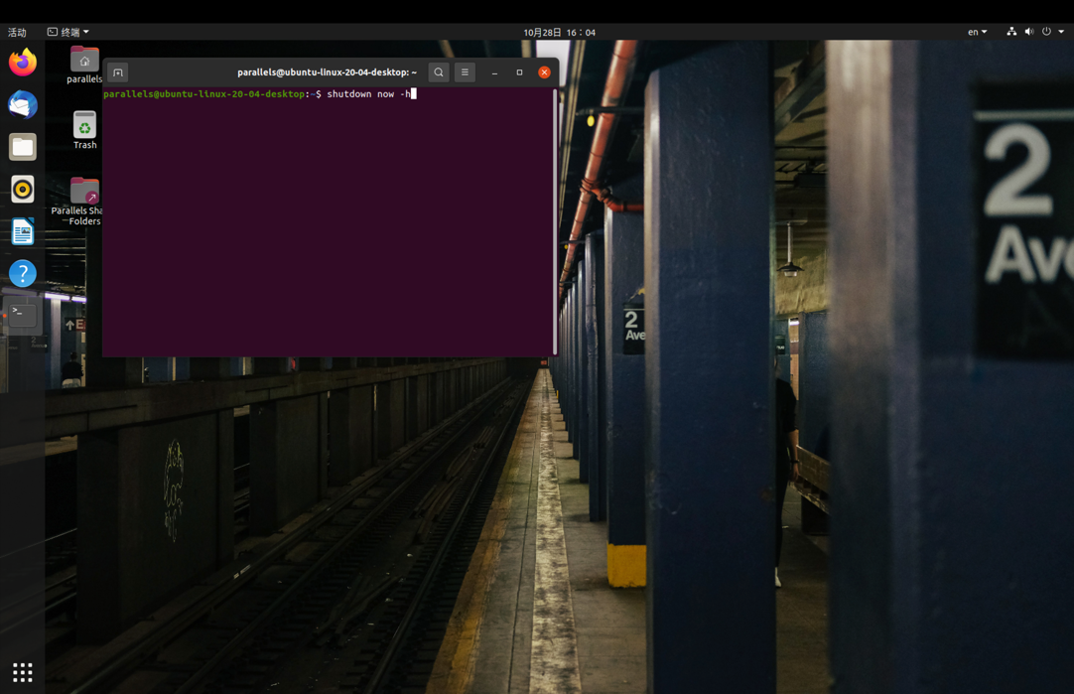关机
2. 重启

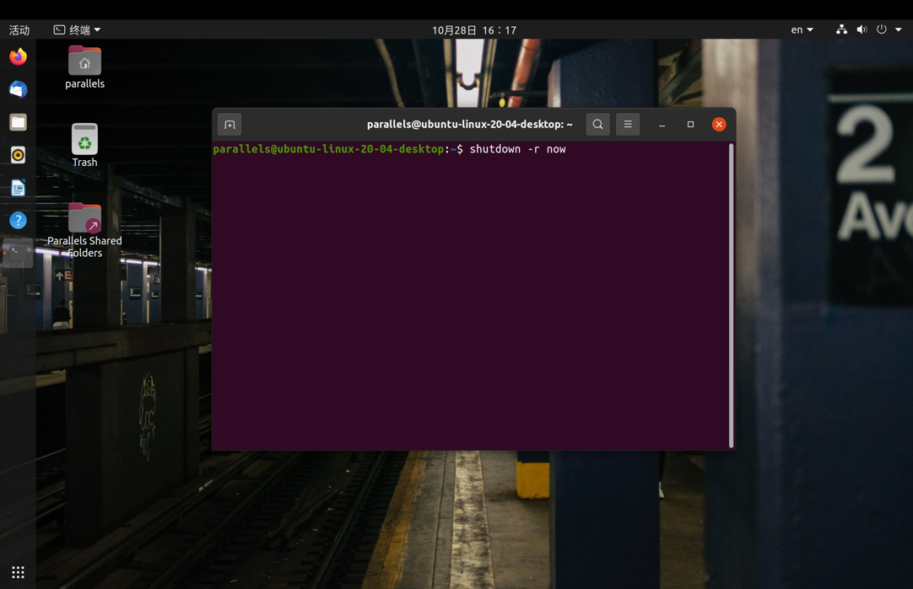

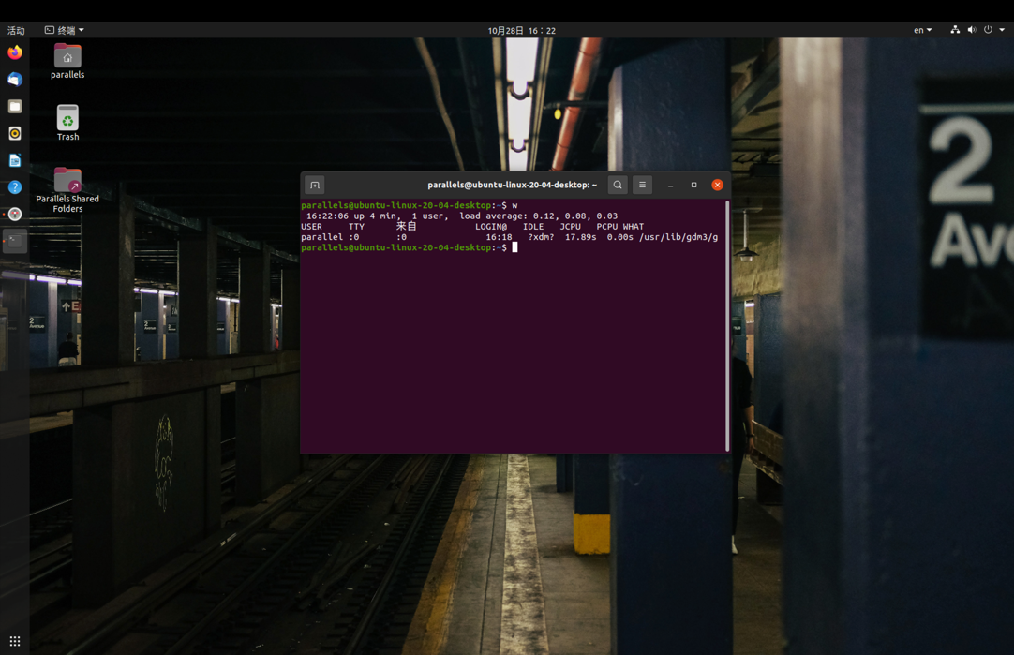3、显示已经登陆的用户

2、文件管理：

1、创建新目录“niubi”

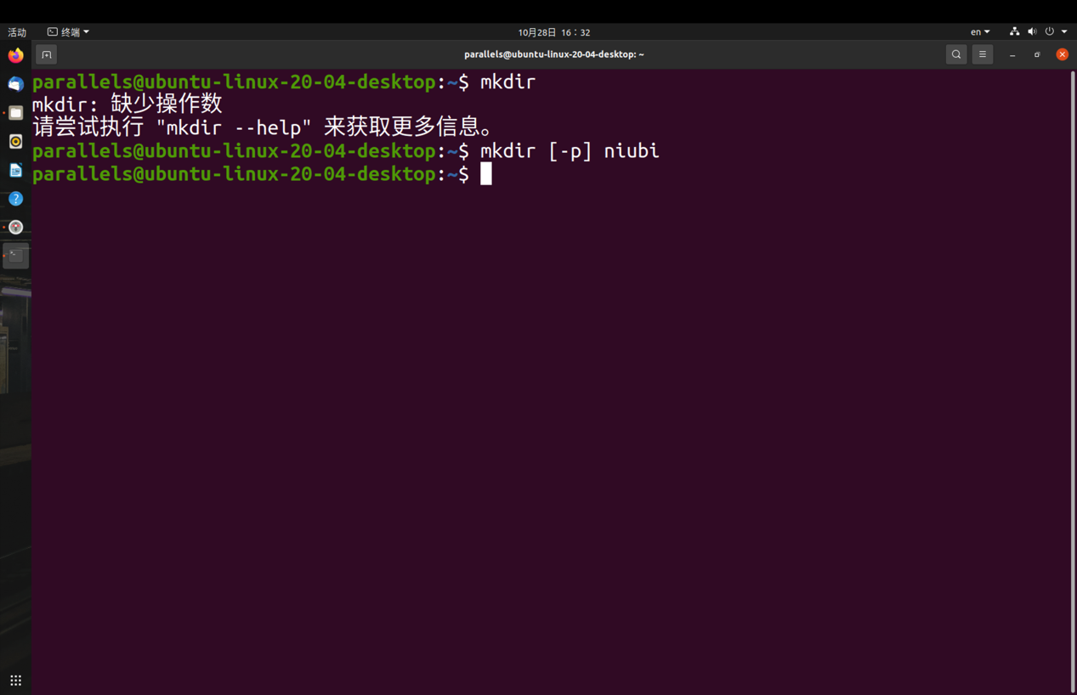

2、删除空目录“niubi”

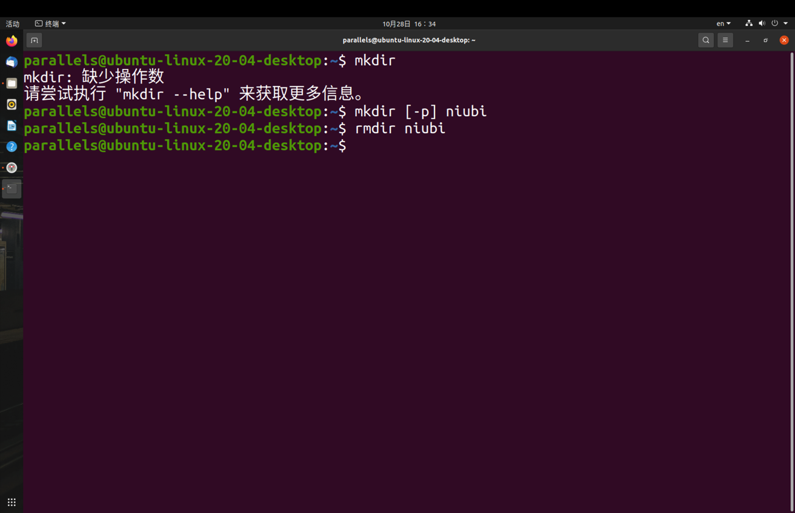

3、更换目录到“cd”

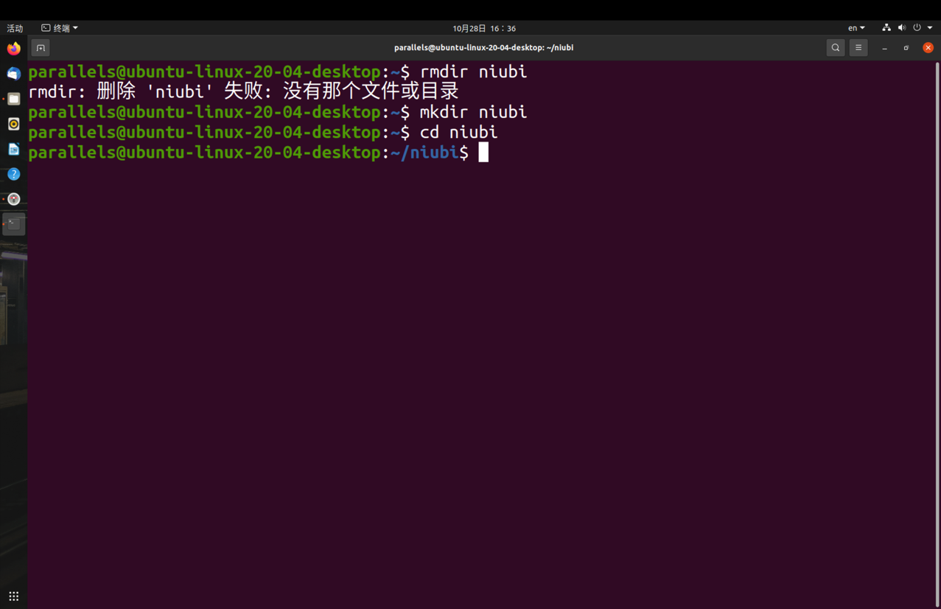

3、进程管理：

1、ps -ef查看所有进程

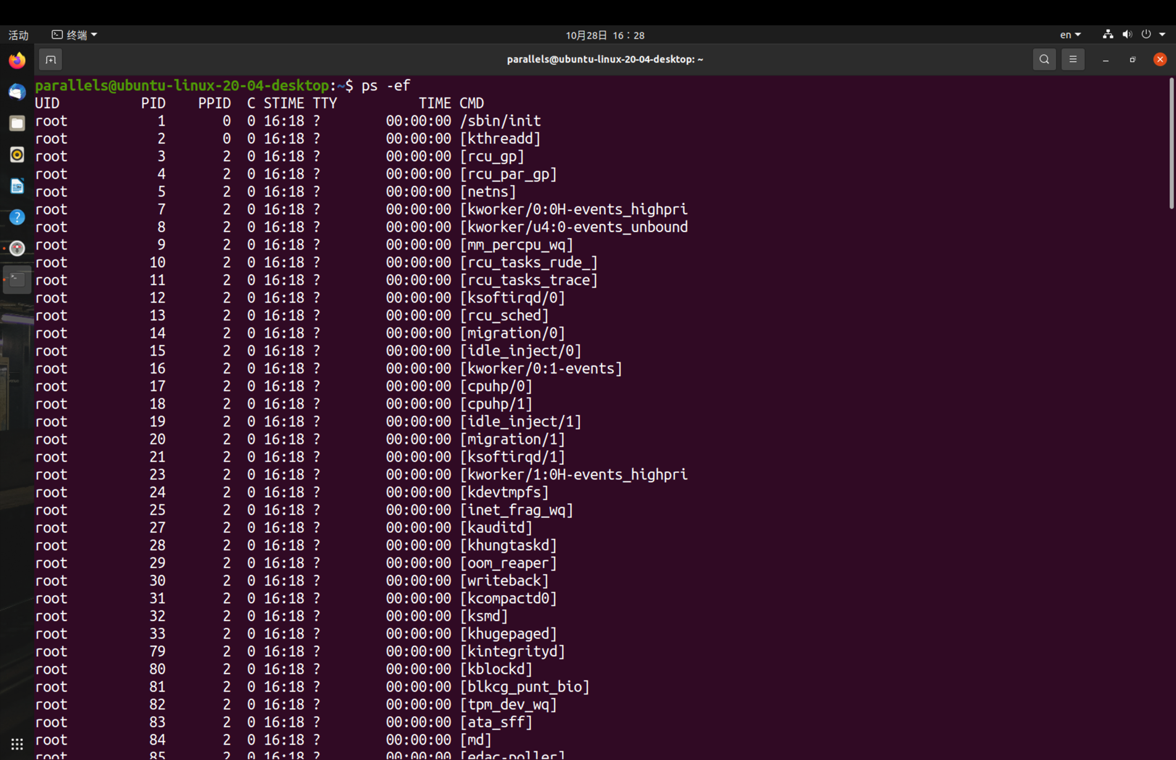

1. ps -aux查看所有进程的硬件占用情况

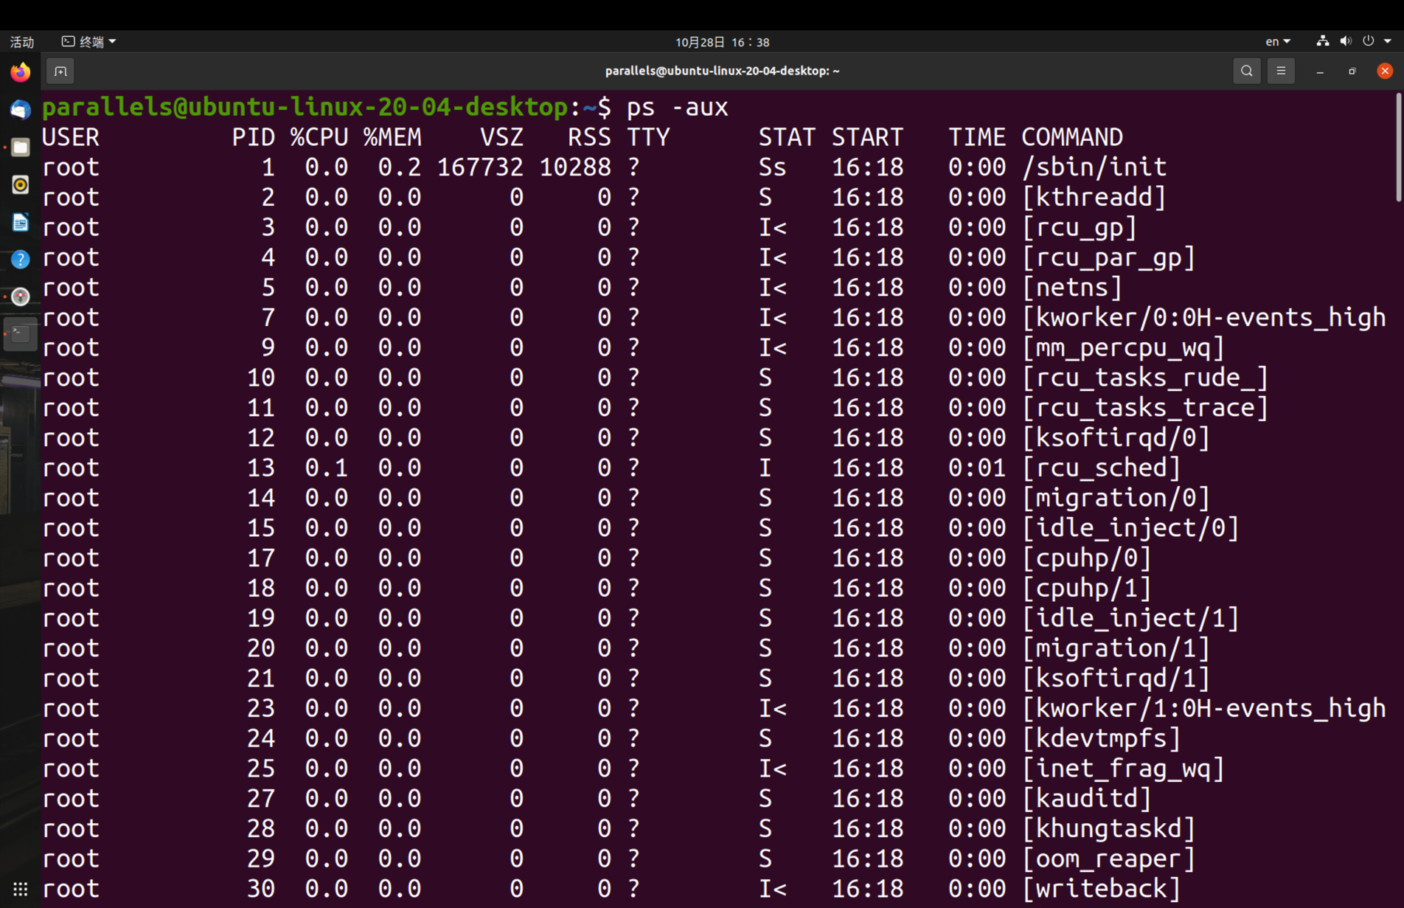

4、网络管理命令：

1、先安装net-tools，在用netstat -a查看网络相关信息

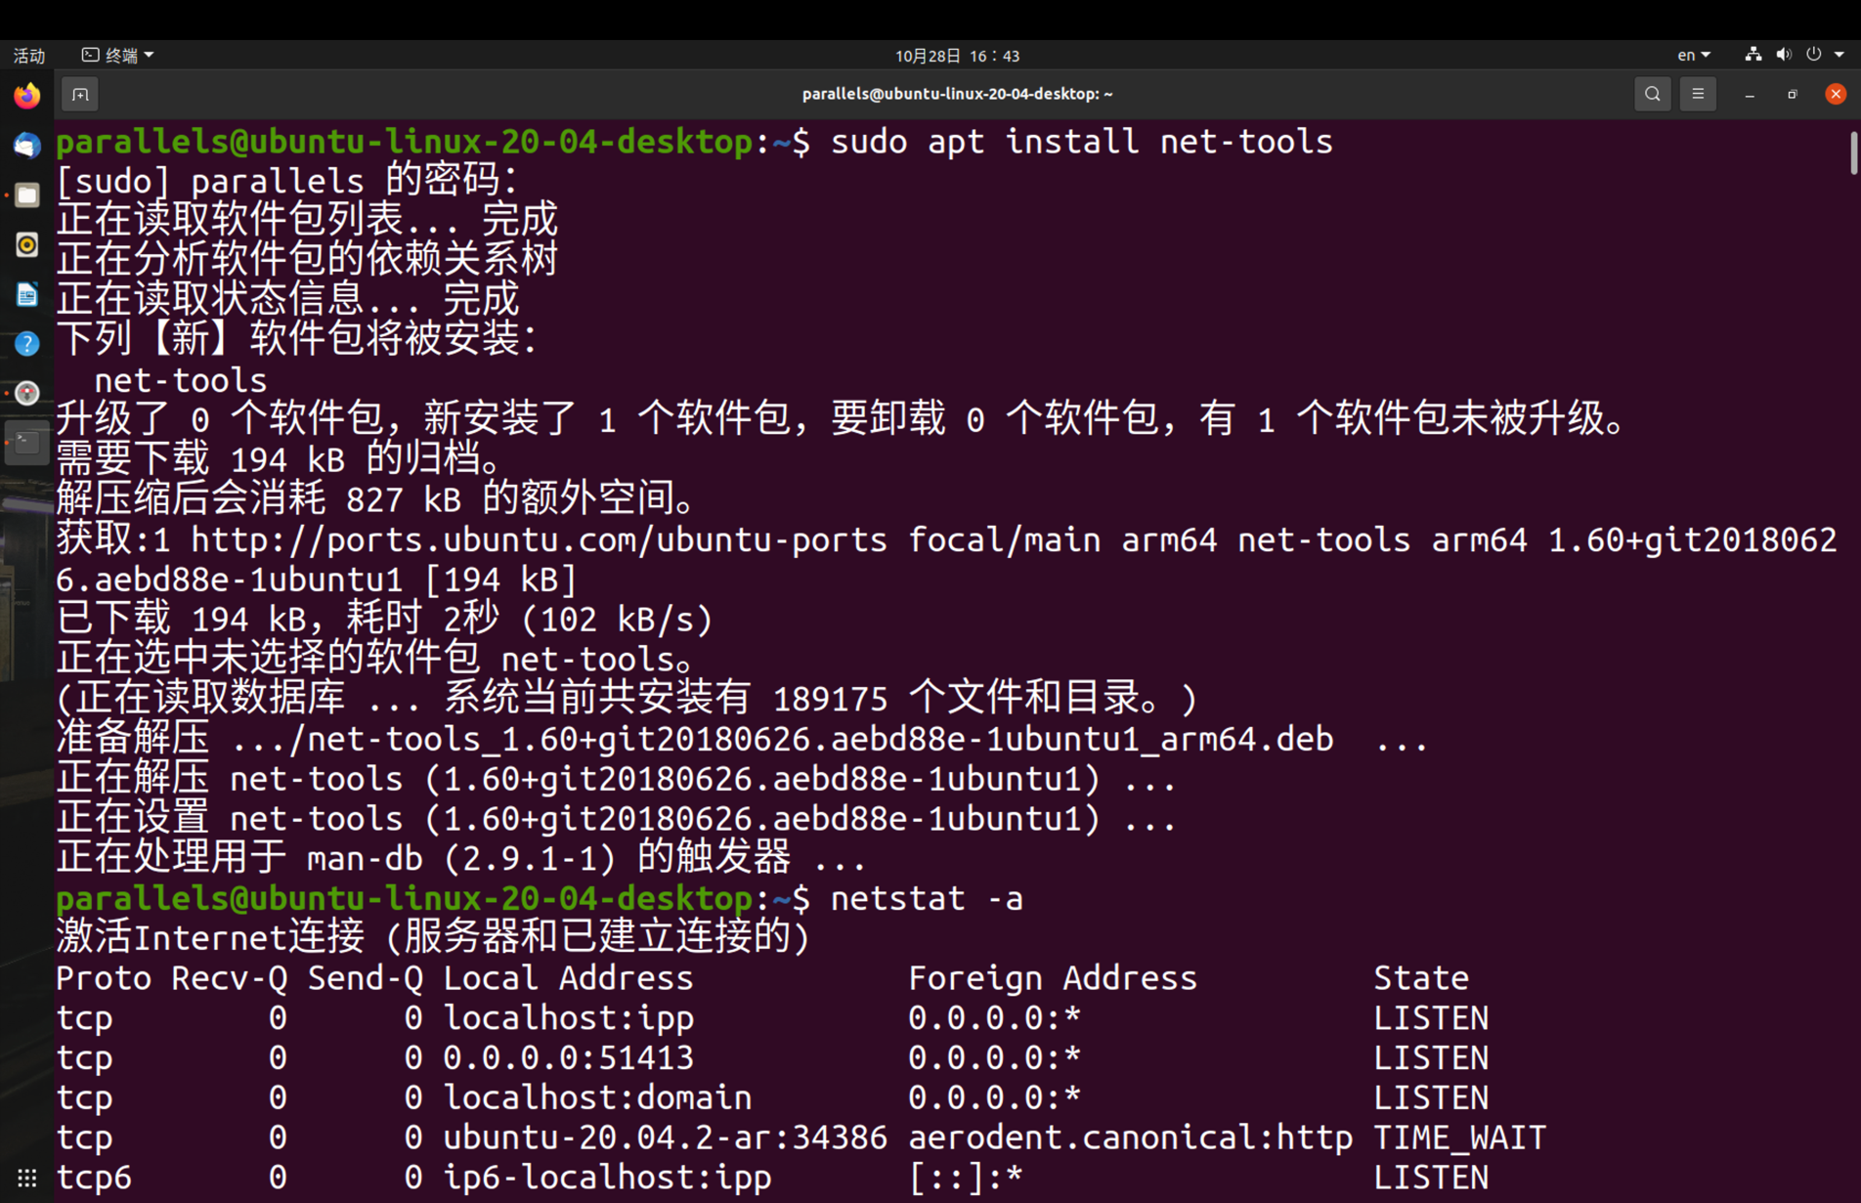

2、ifconfig指令

